# NHẬT KÝ CÔNG VIỆC #1

Ngày 4/12/2020

|  |  |  |  |  |
| --- | --- | --- | --- | --- |
| Thời gian | Công việc | Mục tiêu | Vấn đề | Tiến độ |
| 11 giờ 30 | Phân chia công việc ra từng phần nhỏ | Làm cho game đơn giản để xây dựng và phát triển | Không có | 100% |
| 10 giờ | Họp Scurm chính | Sắp xếp kế hoạch cho từng sprint, chia vai trò cho thành viên | Không có | 100% |

Phân chia công việc ra từng phần nhỏ:

Sau khi tiếp nhận Product Backlog từ khách hàng, tôi cùng nhóm thảo luận phân chia công việc ra từng phần nhỏ.

Cụ thể chia game ra thành ba phần chính gồm Chuyển động - Đồ họa, Menu – Giao diện, Mini Game

Sau đó suy nghĩ chi tiết về hình thức của Mini Game, sử dụng câu hỏi làm Mini Game.

Họp Scurm chính:

Thống nhất các ngày deadline của Sprint, hầu hết là vào thứ 5 hàng tuần.

Ban đầu Sprint 1 là làm Menu, sau đó sửa đổi thành làm chuyển động của game vì nhóm thấy đây là phần cốt lõi cần có trước tiên.

Nhóm thống nhất các công cụ sử dụng để làm game.

Nhóm chọn ra các ngày để họp Scrum để lên kế hoạch và họp sơ kết Sprint.

Phân chia vai trò:

Cho Phát và Tuấn làm chuyển động chính.

Quân, Trọng và Sơn làm hiệu ứng.

Các sản phẩm sau khi làm sẽ được xem xét kỹ lại một lần nữa.

Tuy nhiên vẫn nhóm vẫn chưa định hình nên xuất phát từ đâu, vì thế các thành viên cần tìm hiểu sơ bộ về Python và Pygame cũng như các thứ cần thiết liên quan để xây dựng game.

Cuối cùng, hẹn nhóm họp lên kế hoạch Sprint 1 vào ngày 5/12/2020.

# NHẬT KÝ CÔNG VIỆC #2

Ngày 7/12/2020

|  |  |  |  |  |
| --- | --- | --- | --- | --- |
| Thời gian | Công việc | Mục tiêu | Vấn đề | Tiến độ |
| 11 giờ 30 | Tìm hiểu cách phân vai trò trong Scrum | Phân được các thành viên trong team cho đúng vai trò | Không có | 100% |
| 17 giờ | Tìm hiểu lập trình Python vói Visual Studio | Biết cách debug và chạy Terminal bằng Visual Studio | Các vấn đề về Debug và Run cửa sổ Pygame | 100% |

Tìm hiểu cách phân vai trò trong Scrum:

Phân lại vai trò cho mọi thành viên đều là Developer ngang nhau, riêng tôi làm Scrum Master.

Tuy nhiên, vai trò phụ của các thành viên khác là:

Phát là Designer, Trọng là QA, Tuấn và Sơn là Developer

Tìm hiểu lập trình Python với Visual Studio:

Ban đầu gặp vấn đề với việc sử dụng Visual Code để code Python, sau đó gặp tiếp vấn đề khi sử dụng pip để cài đặt thư viện Pygame.

Tiếp theo gặp vấn đề về việc không nhận ra thư viện Pygame. Tuy nhiên đã sửa chữa bằng cách code bằng Visual Studio và xóa hoàn toàn các Python phiên bản dư thừa, cũng như xóa luôn pip

. Cài đặt thư viện Pygame hoàn toàn bằng Visual Studio.

Sau đó tìm hiểu các bài tập lập trình cơ bản của Python

# NHẬT KÝ CÔNG VIỆC #3

Ngày 8/12/2020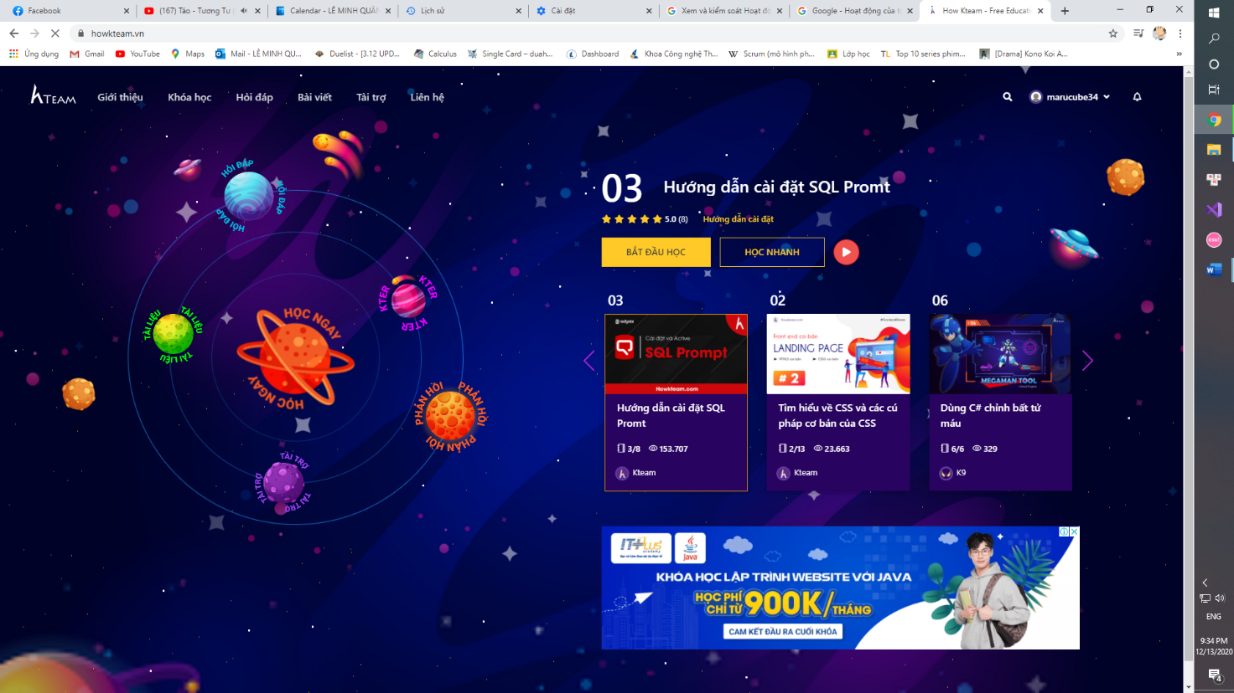

**Hình 1: Tìm hiểu Python cơ bản thông qua bài giảng của HowKteam**

|  |  |  |  |  |
| --- | --- | --- | --- | --- |
| Thời gian | Công việc | Mục tiêu | Tiến độ | Vấn đề |
| 10 giờ | Có cuộc họp với Product Owner | Kiểm tra và học hỏi kinh nghiệm viết các biên bản | Cần sửa lại tất cả biên bản | 60% |
| 11 giờ đến 15 giờ | Tìm hiểu cơ bản về Python, sử dụng Codelearn.io để học tạo ra một game đua xe đơn giản nhất | Sử dụng được VS để code Python, tạo được cửa sổ game đơn giản | Không import được thư viện Pygame (Đã xử lý) | 100% |
| 17 giờ | Học Python cơ bản thông qua video bài giàng của HowKteam | Biết cách khai báo, định nghĩa hàm, class, biến, thêm thư viện, các cú pháp trong Python | Không có | 100% |
| 18 giờ 30 | Tham khảo một số game sử dụng Pygame để lập trình | Học được qui trình tạo ra một game đơn giản bằng pygame | Không có | 100% |

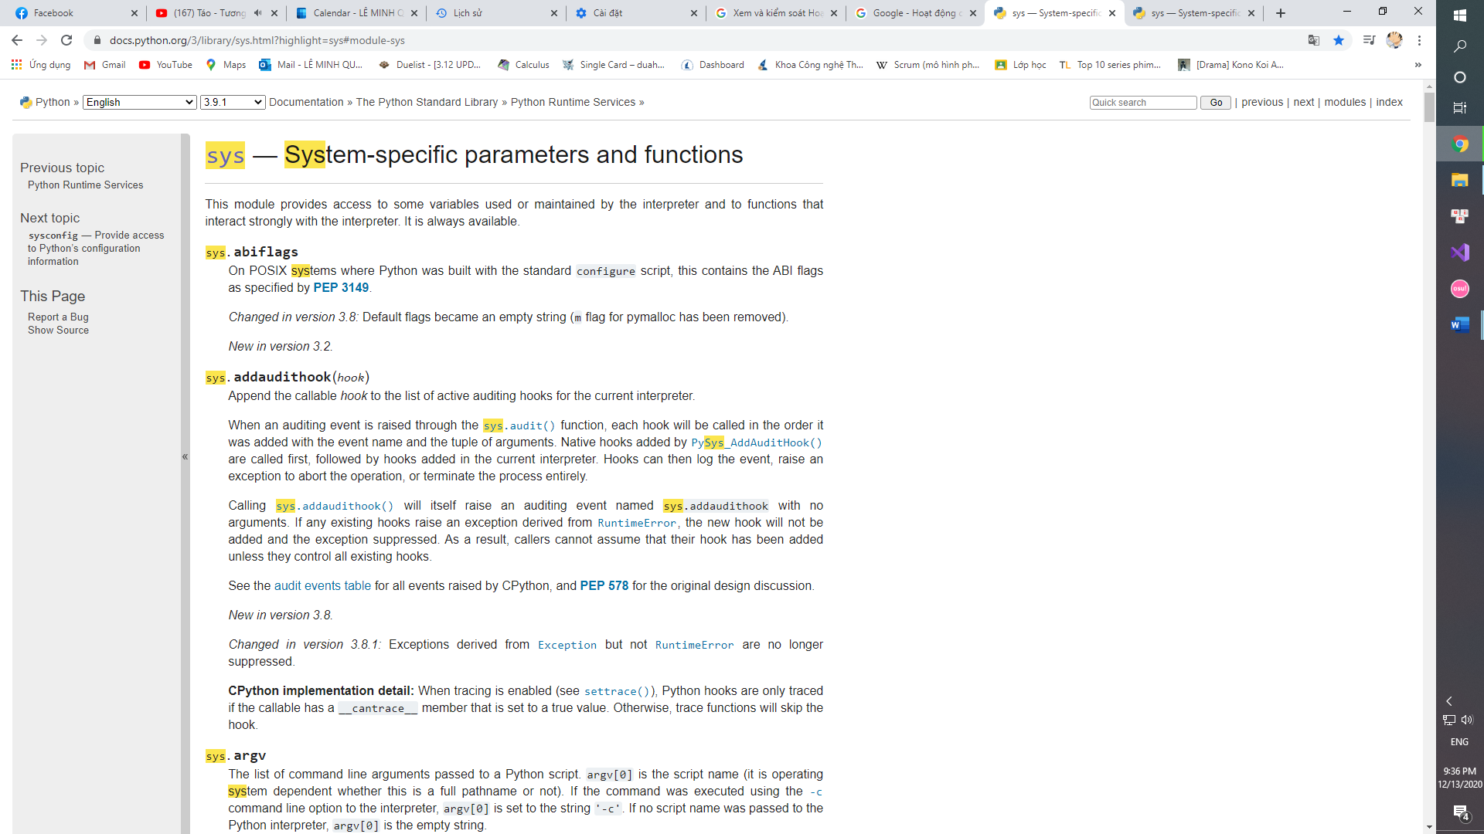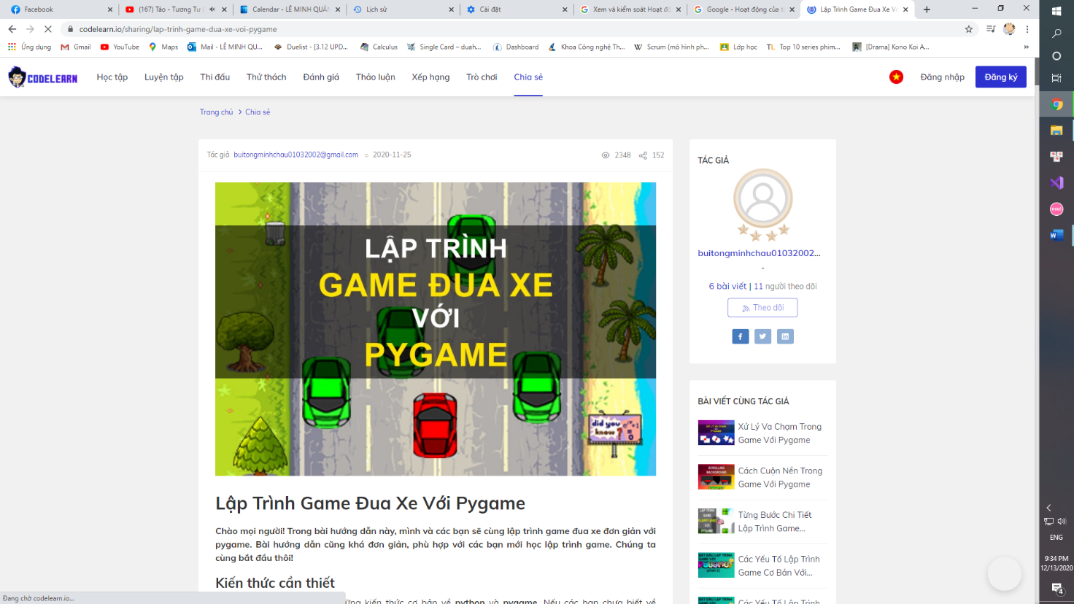

**Hình 3: Tra cứu tên module và chức năng trên Python docs**

**Hình 2: Tìm hiểu game đua xe đơn giản với Codelearn.io**

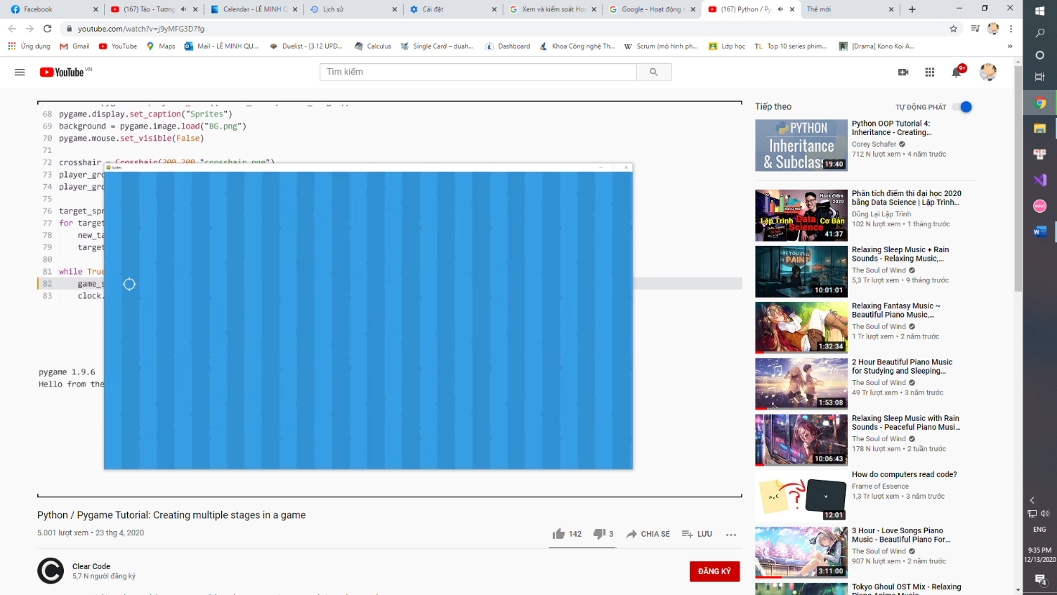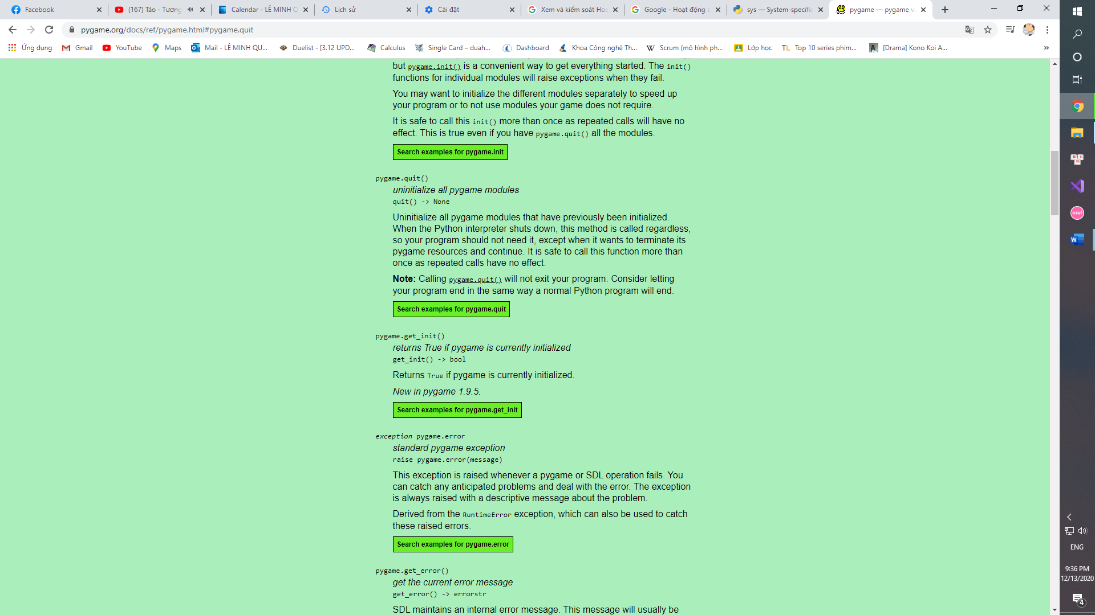

**Hình 4: Tham khảo các game đơn giản sử dụng Pygame thông qua Youtube.com**

**Hình 5: Tra cứu các hàm của Pygame trên trang web**

# NHẬT KÝ CÔNG VIỆC #4

Ngày 9/12/2020

|  |  |  |  |  |
| --- | --- | --- | --- | --- |
| Thời gian | Công việc | Mục tiêu | Tiến độ | Vấn đề |
| 13 giờ | Tạo cửa sổ game | Tạo được cửa sổ chính, có nút bắt sự kiện thoát chương trình | 100% | Không có |
| 14 giờ | Học cách cuộn nền | Tạo được cửa sổ game với nền có thể cuộn lặp vô tận | 100% | Không có |
| 18 giờ | Học cách tạo các Surface và vẽ các hình cơ bản trong Pygame | Tạo được các hình chữ nhật xuất hiện cùng với cửa sổ đang cuộn | 100% | Không có |

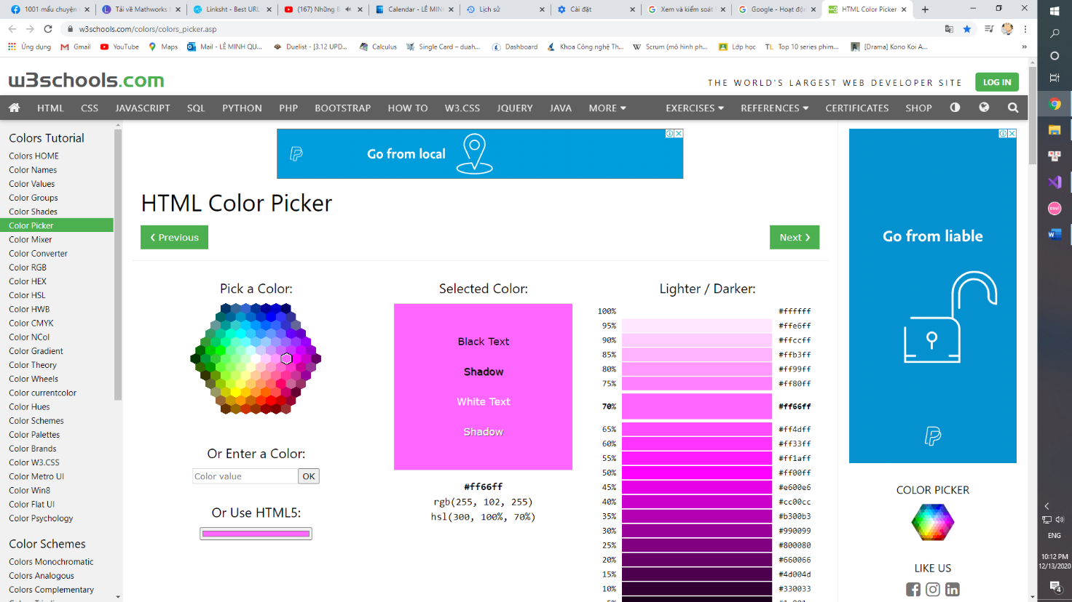

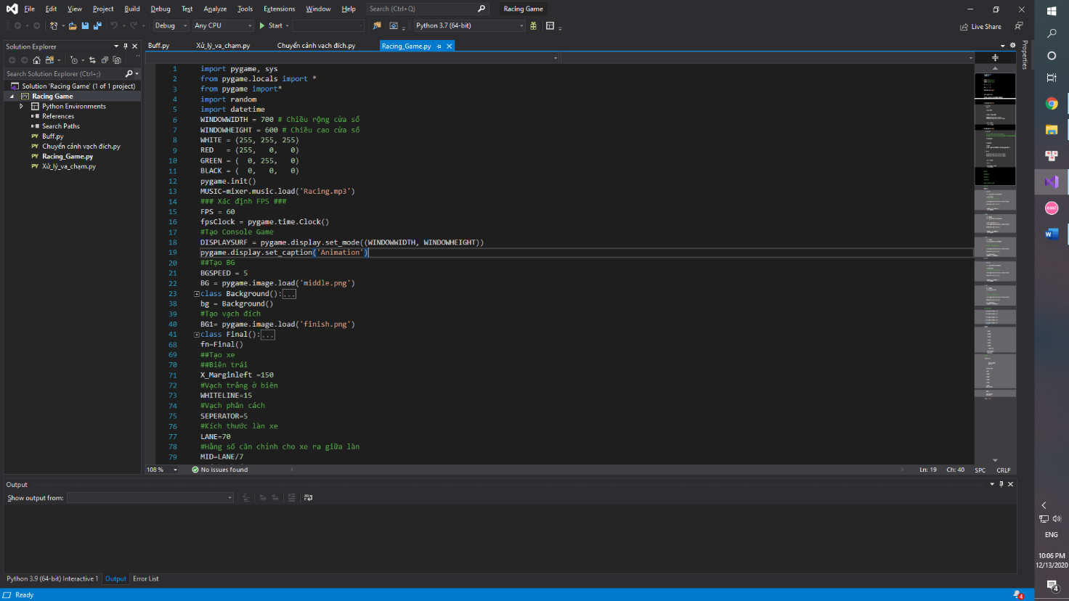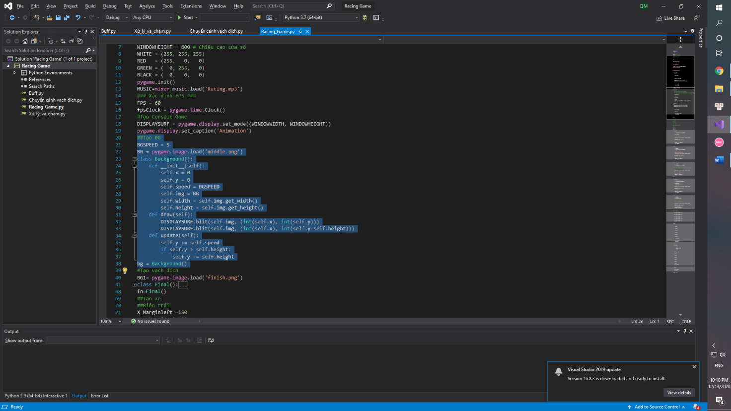

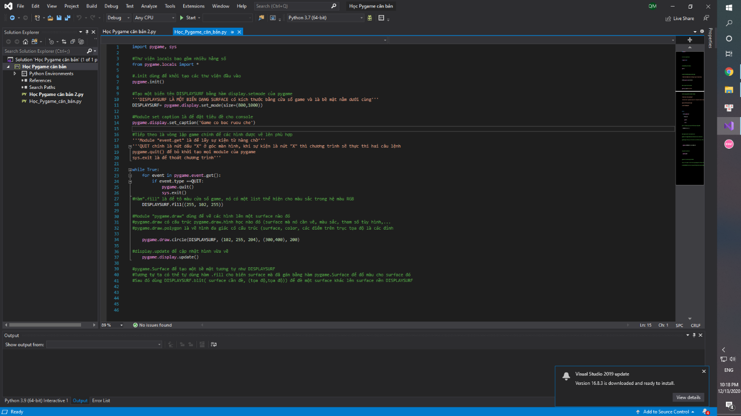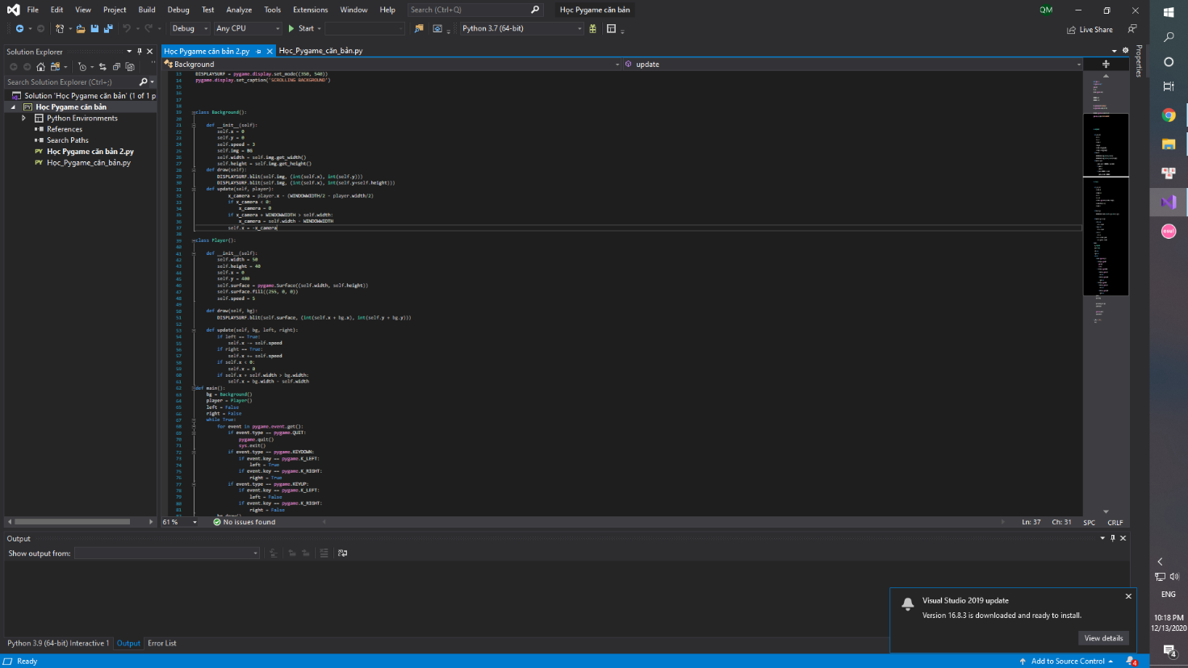

# NHẬT KÝ CÔNG VIỆC #5

Ngày 10/12/2020

|  |  |  |  |  |
| --- | --- | --- | --- | --- |
| Thời gian | Công việc | Mục tiêu | Tiến độ | Vấn đề |
| 12 giờ | Tạo surface vạch đích | Tạo được vạch đích để xử lý thắng thua | 100% | Không có |
| 15 giờ | Xử Lý va chạm giữa xe và vạch đích | Tạo được cửa sổ game với nền có thể cuộn lặp vô tận | 100% | Không có |
| 18 giờ | Xử lý chuyển cảnh từ cuộn nền lúc đua đến vạch đích | Thiết kế hàm endgame để chuyển cảnh đua đến vạch đích và kết thúc chặng đua | 100% | Không có |

Tạo surface vạch đích:

Ban đầu ý tưởng là tạo một ô hình chữ nhật dài xuất hiện ở cuối map.

Tuy nhiên do sai sót trong lập trình mà ô hình chữa nhật đó bị nằm ngang. Sau đó xem xét kỹ đã sửa được.

Xử lý va chạm với vạch đích:

Học hỏi xử lý va chạm trên codelearn rồi áp dụng với vạch đích.

Xử lý chuyển cảnh:

Suy nghĩ về điều kiện kết thúc game bằng thời gian.

Tuy nhiên bản chất thực sự để nền cuộn không bị giật là việc sử dụng đếm số lần vẽ hình.

Tôi đặt một biến t, tùy khung hình mà t sẽ có bước nhảy cụ thể. Ví dụ khung hình 800X1000 thì bước nhảy là 160, với t =160 và giảm 1 qua các vòng lặp, sẽ chạy được khoảng 3 lần nền đua và cả nền cuối cùng có chưa vạch đích. Với màn hình 600X700 thì t sẽ bằng 120, việc tìm ra bước nhảy có chút khó khăn vì phải dò từng số trong phạm vi, và việc sử dụng thuật toán này cũng chưa tối ưu. Tuy nhiên vẫn chưa tìm ra thuật toán nào tốt hơn để chuyển cảnh từ đang đua sang vạch đích.

Sau khi suy nghĩ xong điều kiện kết thúc game, mục tiêu tiếp theo là cho nền chứa vạch đích vẽ tiếp theo nền lúc đua, tôi cho tọa độ của nó vừa bằng chiều dài của nền +-1 để làm cho vạch đích xuất hiện có cảm giác mượt mà hơn.

Sau đó thì rà soát lại và kiểm tra code cũng như tối giản những phần dư thừa.



# NHẬT KÝ CÔNG VIỆC #6

Ngày 12/12/2020

|  |  |  |  |  |
| --- | --- | --- | --- | --- |
| Thời gian | Công việc | Mục tiêu | Tiến độ | Vấn đề |
| 13 giờ | Hiệu ứng Buff cho game | Tạo được hiệu ứng buff tăng tốc phát sinh ngẫu nhiên | 50% | Sau khi xe ăn buff thì chưa có cách làm buff xuất hiện lại |
| 16 giờ | Thử chèn nhạc vào game | Chèn được nhạc cơ bản | 100% | Không có |

Hiệu ứng Buff cho game:

Đây là tính năng ở Sprint 3, tuy nhiên tôi muốn phát triển sớm để tiết kiệm thời gian.

Ý tưởng ban đầu là dùng các surface để tạo buff, sau đó xử lý va chạm giữa xe với buff tương tự như làm với vạch đích.

Khi xe va chạm với buff, xe sẽ tăng tốc độ bằng cách cộng vào tọa độ một số cố định ví dụ là 30,40,50. Mặc dù vẫn có độ giật nhưng không đáng kể. Rồi tôi cho khi buff chạm phía dưới màn hình console là sẽ biến mất để xe không chạm buff đó lần nữa bằng cách thay đổi tọa độ của buff.

Cụ thể là cho tọa độ buff sang hai bên lề. Tuy nhiên tốc độ cộng thêm cho xe vẫn giữ nguyên, tôi làm cho tốc độ đó giảm dần với bước nhảy là 0,05 để buff hiệu lực được lâu dài.

Vấn đề xuất hiện khi không biết cách để cho buff xuất hiện lần nữa để cho qua các lane khác. Khi thấy quá tiêu tốn thời gian, tôi bỏ cuộc, để dành cho sprint 3 làm.

Thử chèn nhạc vào game:

Giao cho Tuấn và Trọng tìm hiểu cách chèn nhạc, tôi theo đó sử dụng hàm mixer của pygame để chơi nhạc và dừng nhạc, tương đối đơn giản.

# NHẬT KÝ CÔNG VIỆC #7

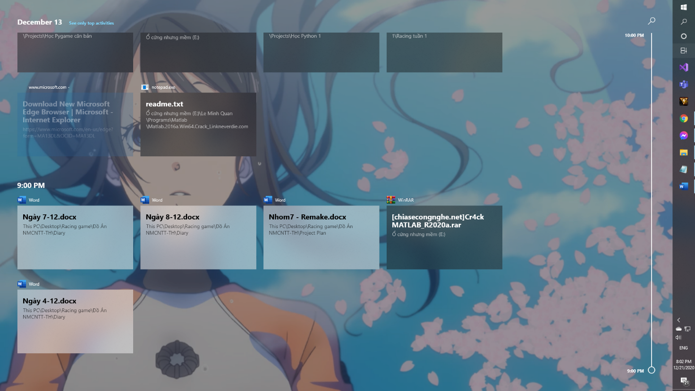Ngày 13/12/2020

|  |  |  |  |  |
| --- | --- | --- | --- | --- |
| Thời gian | Công việc | Mục tiêu | Tiến độ | Vấn đề |
| 21 giờ | Chỉnh sửa nhật ký cá nhân và project plan | Làm cho nhật ký cá nhân và project plan chi tiết hơn | 100% | Không có |

Dùng chức năng coi lại lịch sử của Google Chrome để xem những thông tin tìm kiếm trên mạng các ngày trước đó. Mục đích là làm cho nhật ký cá nhân trở nên chi tiết hơn.

Sau đó sửa lại lịch họp với khách hàng trong Project Plan cho phù hợp.

# NHẬT KÝ CÔNG VIỆC #8

Ngày 16/12/2020

|  |  |  |  |  |
| --- | --- | --- | --- | --- |
| Thời gian | Công việc | Mục tiêu | Tiến độ | Vấn đề |
| 21 giờ | Soạn Kế hoạch họp ngày 17/12 | Soạn văn bản sơ kết Sprint 1. Chuẩn bị cho Sprint 2. | 100% | Không có |

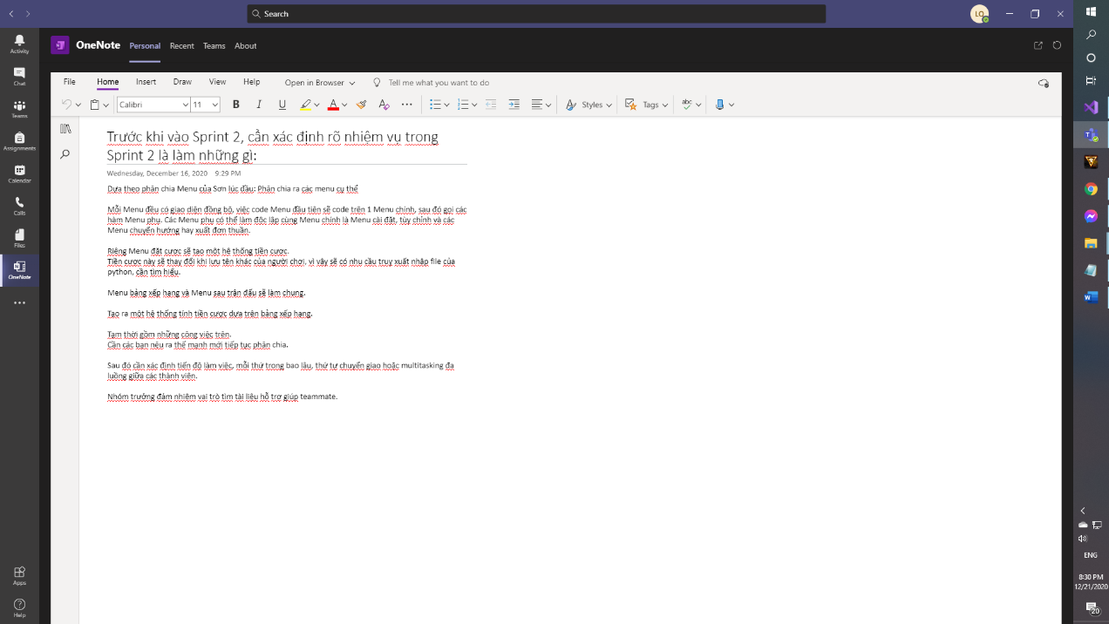

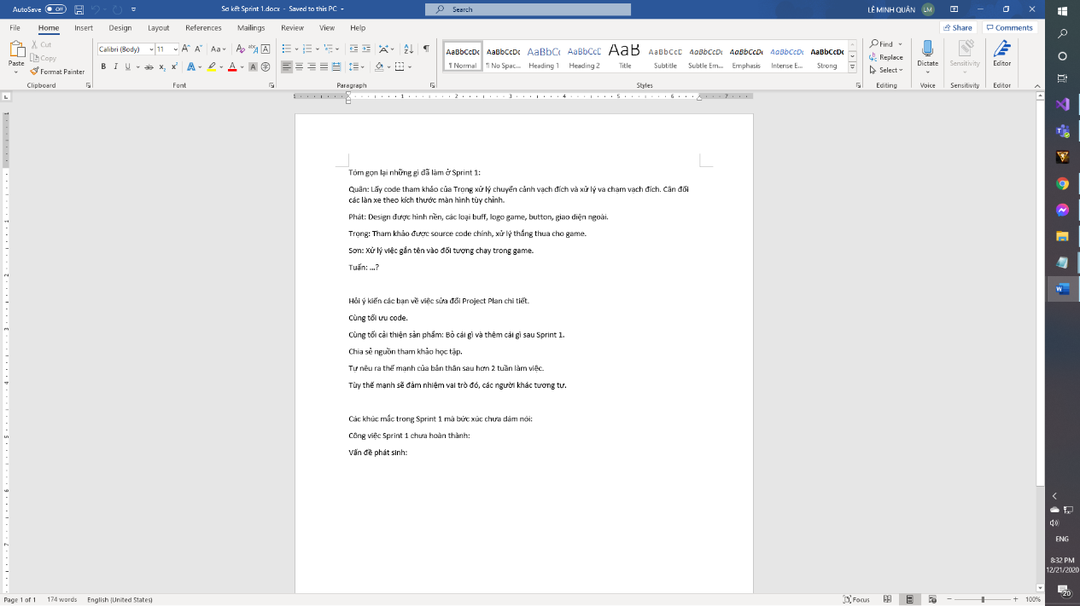

# NHẬT KÝ CÔNG VIỆC #9

Ngày 17/12/2020

|  |  |  |  |  |
| --- | --- | --- | --- | --- |
| Thời gian | Công việc | Mục tiêu | Tiến độ | Vấn đề |
| 15 giờ | Họp nhóm sơ kết Sprint 1 và họp Sprint 2 | Hoàn thành cải tiến Sprint 1 nếu có và lên kế hoạch và phân công cho Sprint 2 | 100% | Không có |

Buổi họp bắt đầu với việc xem các ảnh animation mà bạn Tuấn tạo ra, cả nhóm góp ý và nghĩ hướng phát triển.

Tiếp theo đến xem các thiết kế game của bạn Phát, tôi xác định lại những gì team đã tạo ra để tận dụng tốt nhất mà không phải làm nhiều lần.

Tiếp đến cùng ngồi tối ưu code ở chỗ vòng lặp xử lý thắng thua của bạn Trọng. Sau khi bàn luận thì cả nhóm thấy việc tối ưu không không hơn gì việc làm cho code chạy đúng case. Nên vì thế phân công cho Trọng về code lại cho đúng với việc các case bị trùng.

Sau đó tổng hợp lại tiến độ của nhóm, nhận thấy tuần thứ 2 không nên nghỉ mà tiếp tục làm việc.

Bàn công việc sprint hai một cách khái quát. Chúng tôi chia nội dung của Sprint 2 ra làm 5 phần, riêng bạn Phát vẫn giữ chức vụ Designer nên các công việc trong Sprint 2 này giao cho 4 thành viên còn lại. Cụ thể như sau:

Quân – Xử lý buff.

Tuấn – Xử lý các menu xếp hạng và menu thông báo.

Trọng – Thực hiện menu đặt cược.

Sơn – Menu chính và các menu phụ liên quan cài đặt.

Sau đó cả nhóm thống nhất việc làm đầu tiên trước khi vào Sprint 2 là cùng học tạo cửa sổ Menu trong Python (Pygame).

**NHẬT KÝ CÔNG VIỆC**

Ngày 28/12/2020

|  |  |  |  |  |
| --- | --- | --- | --- | --- |
| Thời gian | Công việc | Mục tiêu | Tiến độ | Vấn đề |
| 12 giờ | Chỉnh sửa thuật toán cho buff. | Làm buff tăng tốc và giảm tốc dựa trên việc thay đổi hàm random. | 40% | Vẫn chưa thỏa mãn được yêu cầu |
| 17 giờ | Làm quen với việc tạo menu. | Thử tạo một menu đơn giản | 100% | Không có |
| 19 giờ | Làm quen với thao tác trên list của Python. | Ứng dụng được vào thuật toán xếp hạng xe. | 100% | Không có |

Chỉnh sửa thuật toán buff:

Nghiên cứu hàm random và các hàm con của nó. Thử tạo một hàm thay đổi biến self.y của từng xe, nhưng thất bại. Nghĩ đến phương án tạo một biến tốc độ xe toàn cục, tuy nhiên thất bại do biến toàn cục đó không được lặp lại trong mỗi lần vẽ. Dẫn đến có ý tưởng về việc lặp biến toàn cục.

Làm quen với việc tạo menu:

Xem video trên trang **Christian Duenas** của Youtube để tạo một menu đơn giản. Sau đó tham khảo cách bắt sự kiện và cách hoạt động của menu dựa trên con trỏ chuột của bạn Sơn để làm thành một menu điều hướng đơn giản. Đồng thời tham khảo video của **DaFluffyPotato** để làm menu với con trỏ chuột.

Làm quen với thao tác trên list của Python:

Tìm hiểu các khái niệm cơ bản về list và cách khai báo cũng như thêm dữ liệu vào list của Python. Bắt đầu suy nghĩ thuật toán xếp hạng cho các xe trong lúc đua cũng như khi kết thúc đua.

Trong lúc tìm hiểu các hàm và thuật toán có sử dụng trang web **pygame.org** và **docs.python.org**

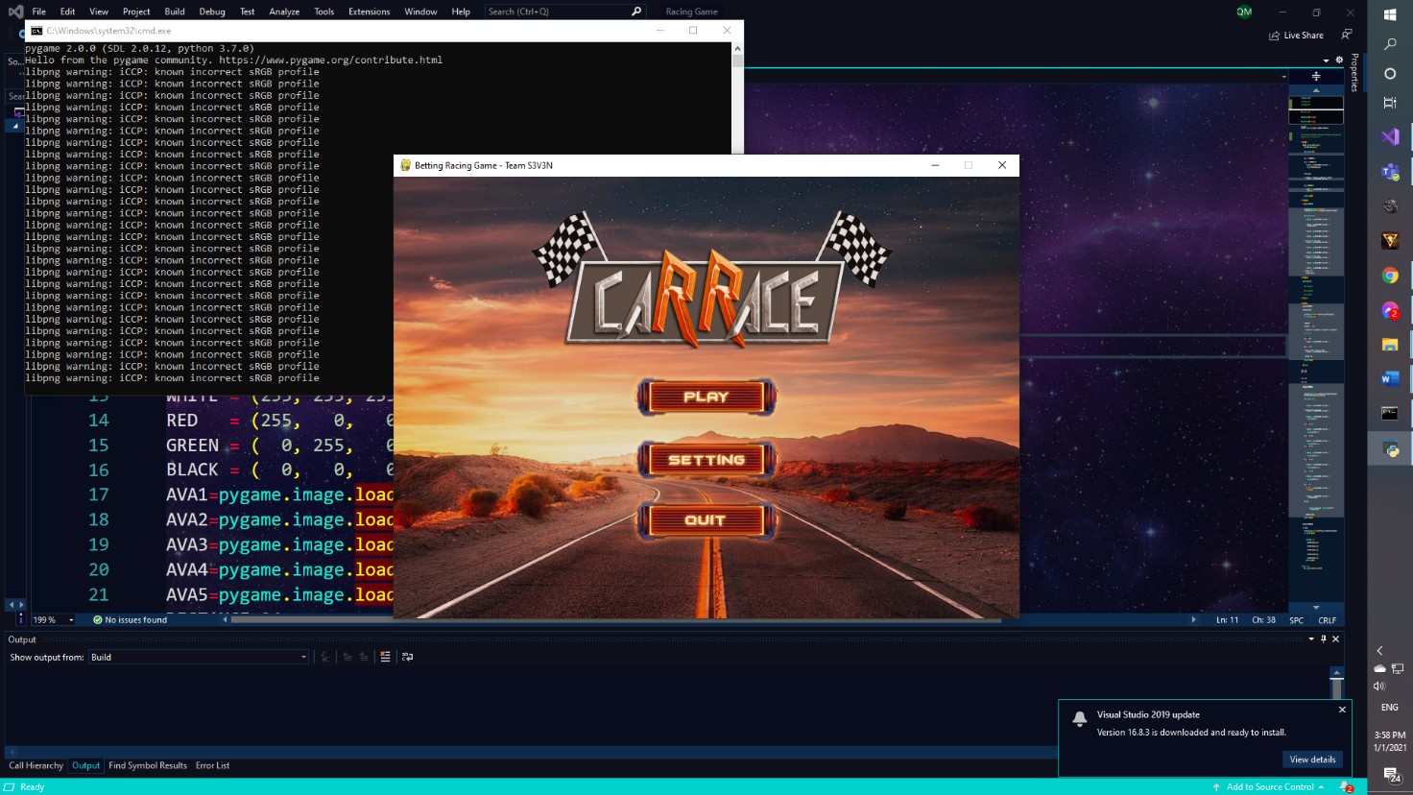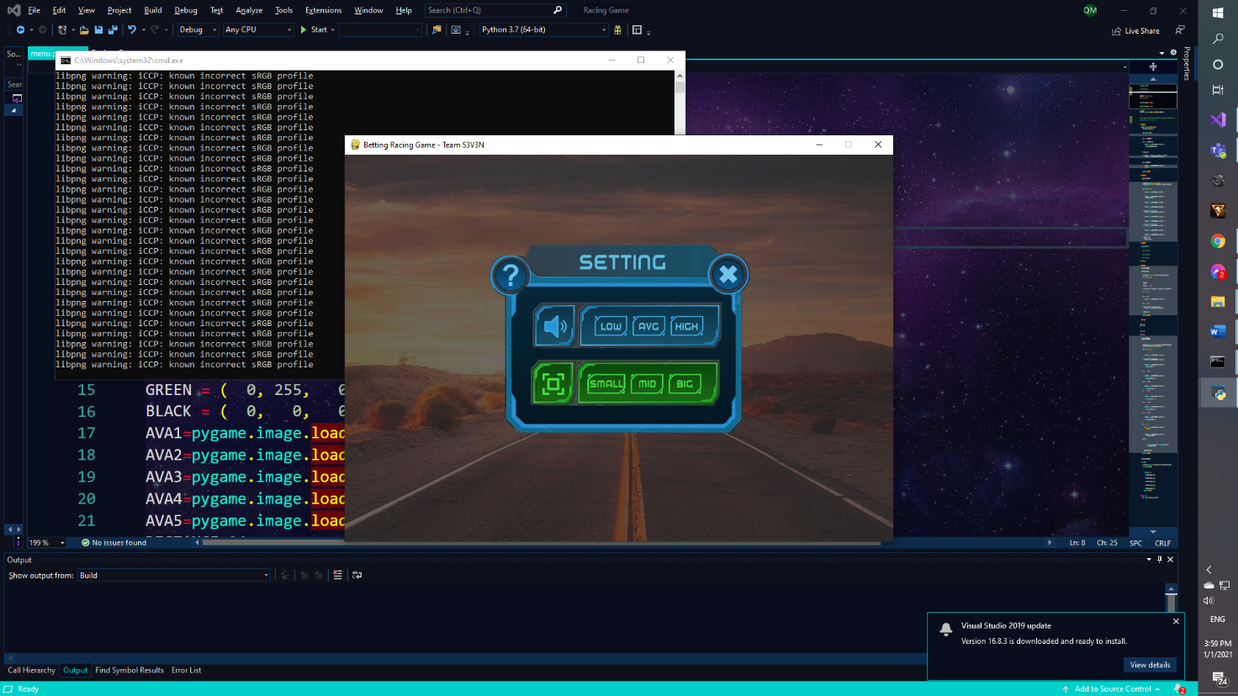

# NHẬT KÝ CÔNG VIỆC #10

Ngày 29/12/2020

|  |  |  |  |  |
| --- | --- | --- | --- | --- |
| Thời gian | Công việc | Mục tiêu | Tiến độ | Vấn đề |
| 20 giờ | Xử lý xếp hạng trong lúc đua xe. | Tạo được các surface và lên ý tưởng hiện thị rank của xe | 100% | Không có |
| 21 giờ đến 22 giờ | Nghiên cứu truy xuất dữ liệu Python | Cố gắng làm form đăng nhập cho game hiện hành | 50% | Vẫn chưa tìm được cách tạo một form đăng nhập |

Xử lý xếp hạng trong lúc đua xe:

Tạo surface cơ bản để chèn các chữ thể hiện rank lên màn hình lúc đua. Sau đó nghiên cứu cách so sánh các tọa độ xe và cách đặt hàm so sánh đúng chỗ.

Nghiên cứu truy xuất dữ liệu Python:

Tìm hiểu cách mở file và đóng file, cách ghi và đọc file, tìm hiểu cách tạo trường nhập dữ liệu cơ bản, tuy nhiên vẫn chưa tìm được đúng phương pháp. Có ý tưởng về việc học tkinter để tạo giao diện đăng nhập.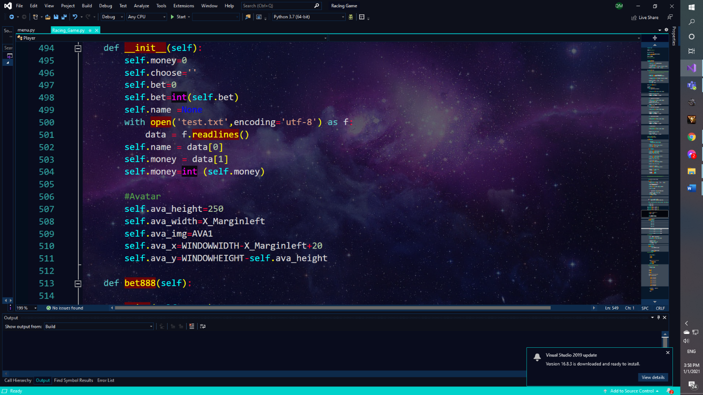

# NHẬT KÝ CÔNG VIỆC #11

Ngày 30/12/2020

|  |  |  |  |  |
| --- | --- | --- | --- | --- |
| Thời gian | Công việc | Mục tiêu | Tiến độ | Vấn đề |
| 11 giờ | Xử lý xếp hạng lúc đua xe. | Ứng dụng thuật toán nổi bọt vào việc sắp xếp thứ hạng của xe | 100% | Không có |
| 12 giờ | Tạo class nhân vật bao gồm các thông số. | Tạo ra được một bộ cơ sở dữ liệu chứa các thông số của người chơi | 100% | Không có |

Xử lý xếp hạng lúc đua:

Sau khi đã tạo được những cơ sở của việc xếp hạng thì ứng dụng thuật toán xếp mảng vào rất trơn tru. Đây là bước quan trọng trong việc trò chơi vận hành thỏa mãn yêu cầu khách hàng. Ngoài ra còn tạo được hàm xử lý xếp hạng sau khi đua.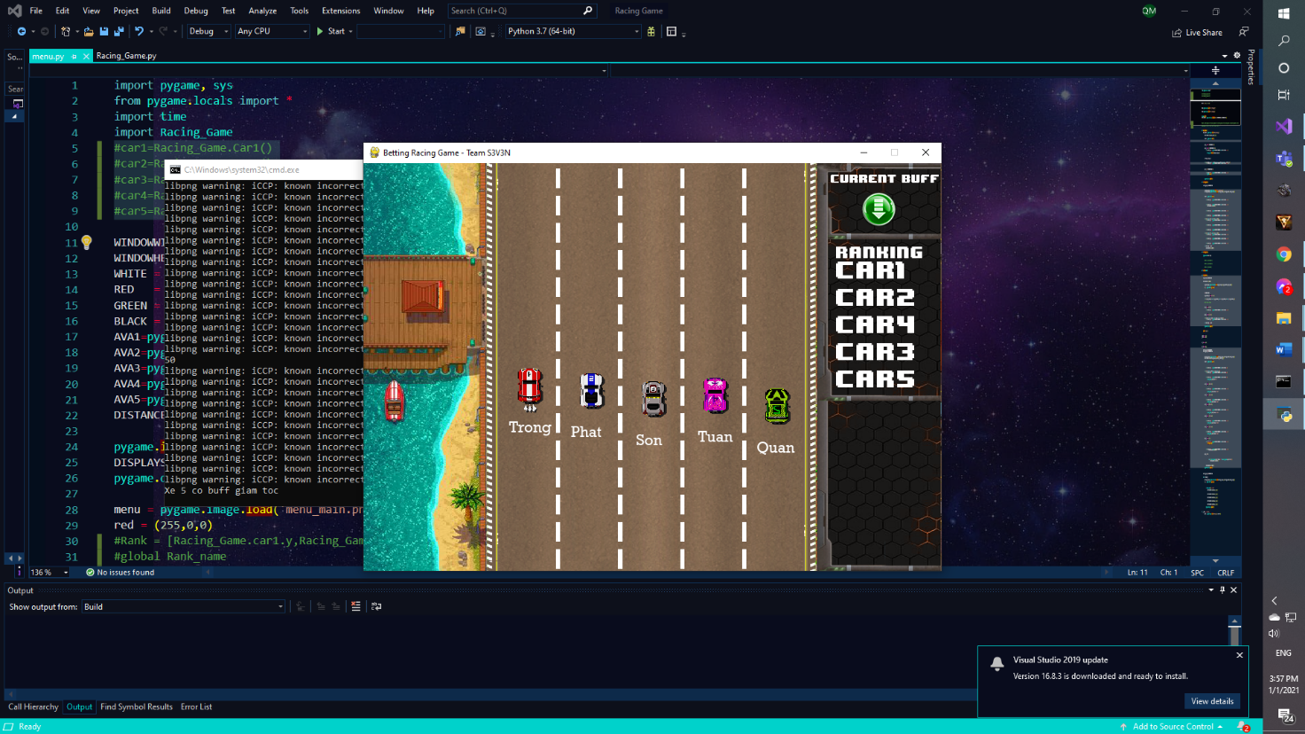

Tạo class nhân vật:

Tạo được các biến chứa tiền hiện có, tiền đặt cược của người dùng. Chỉnh sửa khung tình trạng trận đấu đẹp hơn. Tạo được avatar của người chơi trong lúc đua khi trỏ con chuột vào.

# NHẬT KÝ CÔNG VIỆC #12

Ngày 31/12/2020

|  |  |  |  |  |
| --- | --- | --- | --- | --- |
| Thời gian | Công việc | Mục tiêu | Tiến độ | Vấn đề |
| 12 giờ | Menu setting, giúp đỡ Sơn và Trọng | Tạo menu setting và các nút bấm. | 100% | Không có |
| 20 giờ | Menu đặt cược | Hoàn thành menu đặt cược. | 100% | Không có |
| 21 giờ | Tạo menu chính và bắt sự kiện liên quan | Tạo được các nút bấm cho menu chính. | 100% | Vấn đề về vòng lặp vô tận làm chậm game |
| 23 giờ | Thông báo thắng thua | Xử lý hiệu ứng thắng cuối game. | 80% | Tiếp tục gặp vấn đề quên đặt điều kiện thoát cho vòng lặp game. |

Menu setting:

Sử dụng kiến thức về menu tạo các nút cho menu setting, bắt sự kiện cho từng nút một cách hợp lý. Canh đo cẩn thận tọa độ cũng như kích thước của từng nút.

Giúp đỡ Trọng:

Giúp Trọng hiểu được giá trị input của Python là string và cần phải ép kiểu, từ đặt cược của Trọng hiểu ra ý tưởng của việc đặt cược.

Giúp đỡ Sơn:

Giúp Sơn xử lý xếp hạng cuối game nhờ thuật toán dùng vòng lặp và tọa độ tăng dần.

Menu đặt cược:

Sử dụng ý tưởng của Trọng tạo thành một menu đặt cược, chèn hình, bắt sự kiện một cách thành thạo hơn. Ý tưởng có hai biến bắt sự kiện làm cho việc thành lập menu đặt cược không phải qua nhiều bước.

Thông báo thắng thua:

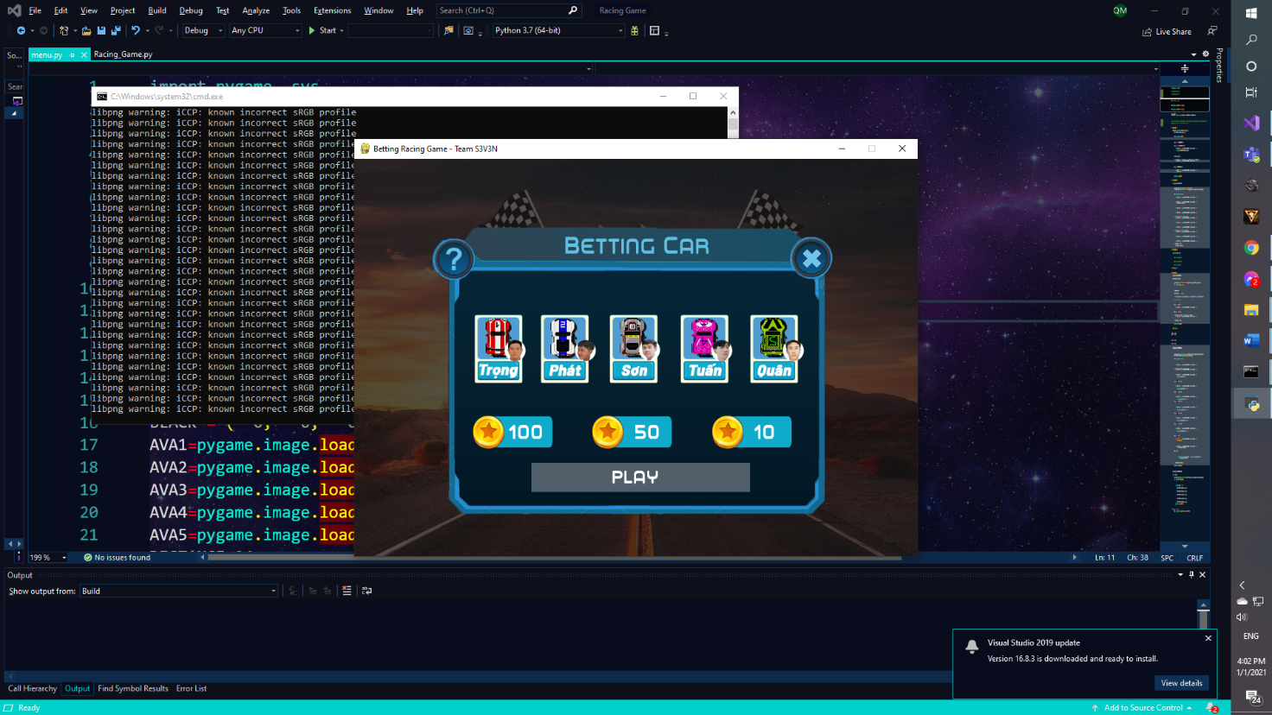 Tuy đây là nhiệm vụ đơn giản nhưng do không chú ý đến điều kiện vòng lặp nên công việc còn dang dở và phải qua ngày hôm sau mới hoàn thành xong. Rút kinh nghiệm chú ý các câu điều kiện và vòng lặp trong Python.